Docker

学习目标

- 掌握Docker基础知识，能够理解Docker镜像与容器的概念

- 完成Docker安装与启动

- 掌握Docker镜像与容器相关命令

- 掌握Tomcat Nginx 等软件的常用应用的安装

- 掌握docker迁移与备份相关命令

- 能够运用Dockerfile编写创建容器的脚本

- 能够搭建与使用docker私有仓库

学习指南

1. 了解Docker基础知识
2. 掌握Docker安装
3. 掌握Docker镜像和容器的常用的命令
4. Docker案例实现
5. 掌握Docker的迁移与备份
6. 了解Docker私有仓库

# 第一堂课

**本节知识点**

1.1 学习目标

1.2 什么是Docker

1.3 容器与虚拟机的比较

1.4 Docker组件

**本节目标**

能够理解容器域虚拟机的比较

掌握Docker三大组件

视频时间：

29分57秒

## 课程计划

### 知识概述

了解今日目标

### 视频详情

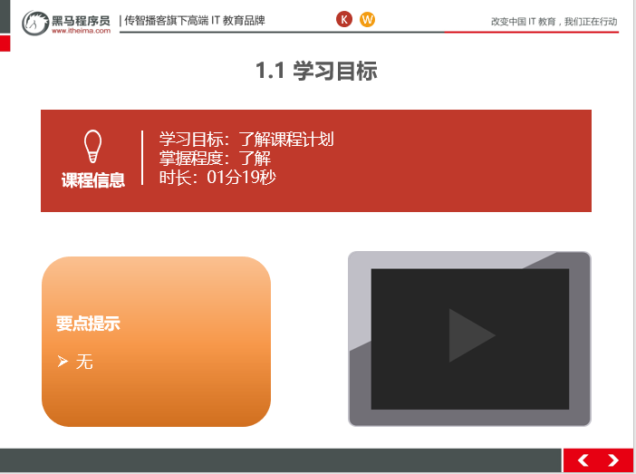

### 总结与补充

无

### 课堂提问与练习

无

### 习题答案

无

## 什么是Docker

### 知识概述

Docker简介，介绍什么是虚拟化

### 视频详情

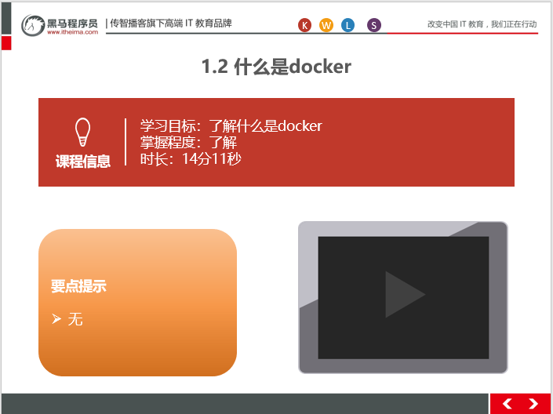

### 总结与补充

无

### 课堂提问与练习

无

### 习题答案

无

## 容器与虚拟机比较

### 知识概述

了解当期使用的虚拟机和容器的对比，和当前docker流行的原因

### 视频详情

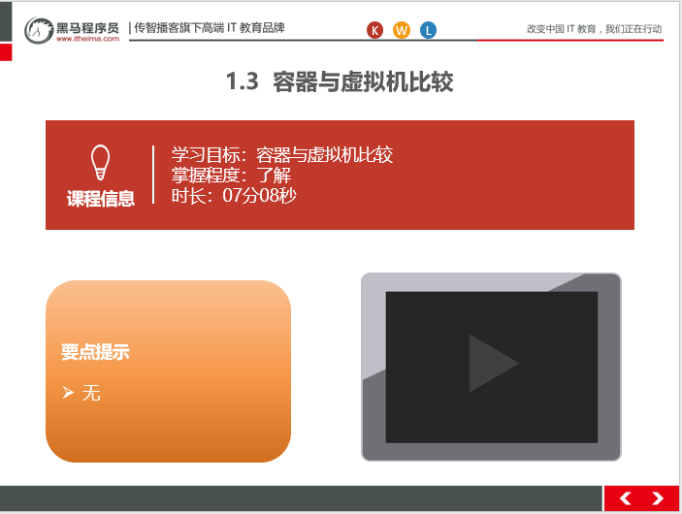

### 总结与补充

#### 虚拟机和容器的比较

1. 本质上的区别

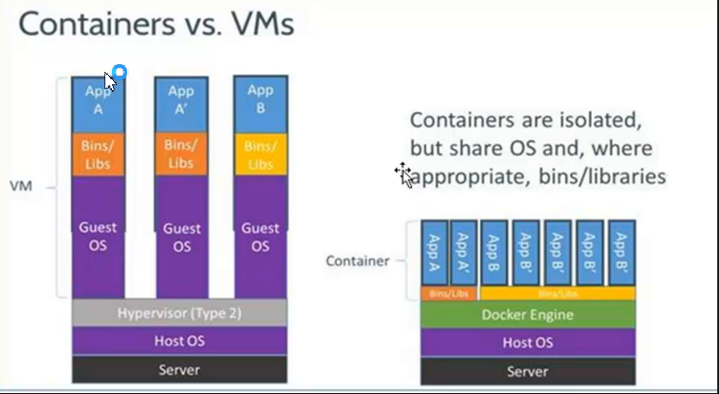

1. 使用上的区别

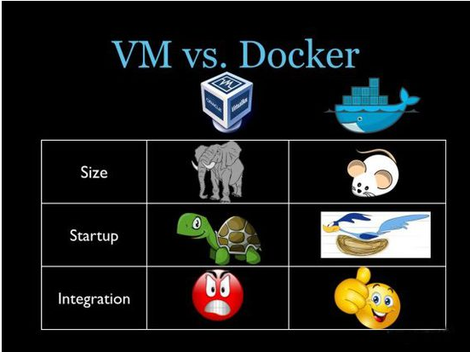

虚拟机已死，容器才是未来。

**总结：**虚拟机的优势在于可以虚拟出和宿主机器不同的操作系统，但是容器技术无法实现。

总之，大家需要按照不同的业务场景来使用，相较于虚拟机容器会是未来技术发展。大家要好好学习Docker

### 课堂提问与练习

无

### 习题答案

无

## Docker组件

### 知识概述

介绍Docker的软件架构及docker的三大组件

### 视频详情

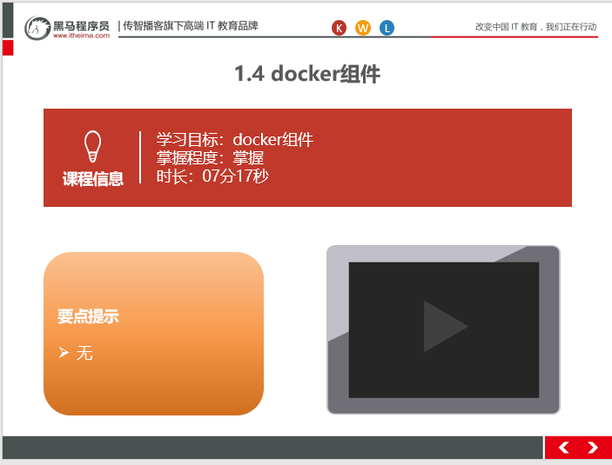

### 总结与补充

#### Docker三大组件

镜像【image】、容器【container】、注册中心【registry】

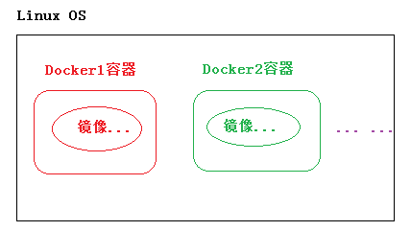

### 课堂提问与练习

无

### 习题答案

无

# 第二堂课

**本节知识点**

2.1 Docker安装

2.2 Docker启动与停止

2.3 镜像相关命令

2.4 创建启动与查看容器

**本节目标**

掌握Docker启动和停止相关命令

掌握Docker的镜像操作相关命令

掌握Docker容器相关命令

视频时间：

34分04秒

## Docker安装

### 知识概述

了解Docker安装

### 视频详情

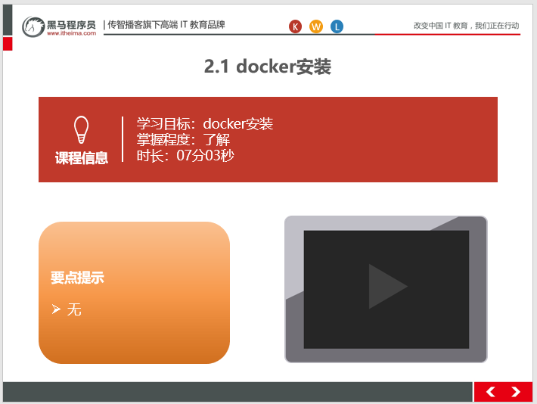

### 总结与补充

安装需要大家注意，当前虚拟机的版本信息

Ubuntu：

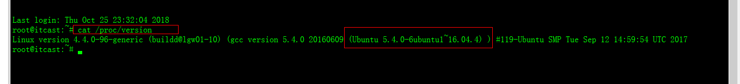

CentOS:

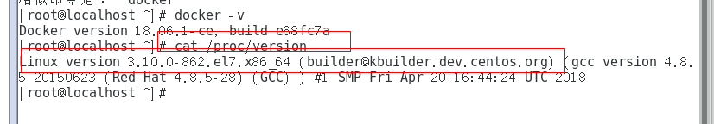

注意不同的版本安装是不一样的。

### 课堂提问与练习

无

### 习题答案

无

## Docker启动与停止

### 知识概述

**systemctl**命令是系统服务管理器指令

### 视频详情

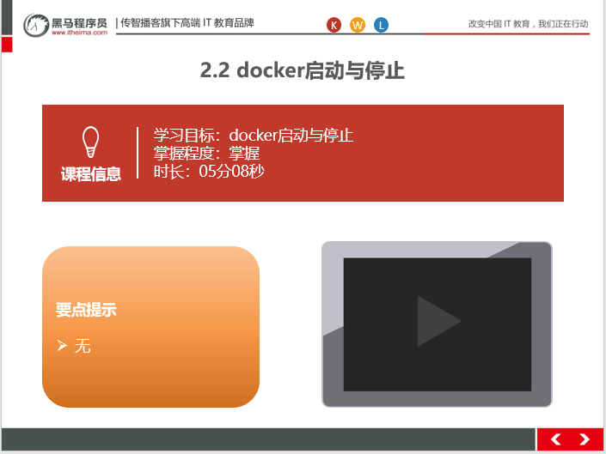

### 总结与补充

带着大家在练一下，

启动docker：

systemctl start docker

停止docker：

systemctl stop docker

重启docker：

systemctl restart docker

查看docker状态：

systemctl status docker

开机启动：

systemctl enable docker

查看docker概要信息

docker info

查看docker帮助文档

docker --help

### 课堂提问与练习

无

### 习题答案

无

## 镜像相关命令

### 知识概述

介绍对镜像的操作相关命令

### 视频详情

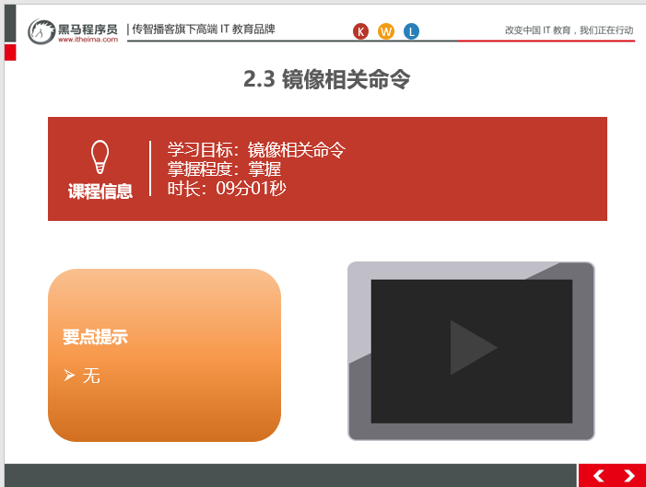

### 总结与补充

重要的就是，如何从中央仓库中搜索及拉取镜像到本地。

docker pull 镜像名称：tag

### 课堂提问与练习

无

### 习题答案

无

## 创建启动与查看容器

### 知识概述

重点是介绍容器的启动和查看当前的容器的运行状态

### 视频详情

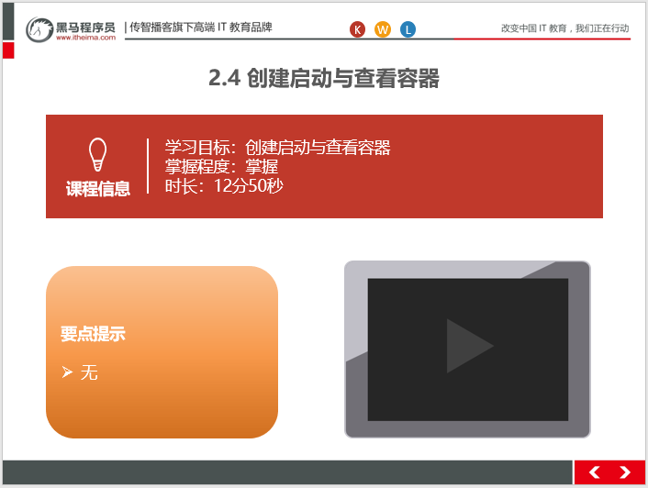

### 总结与补充

创建容器常用的参数说明：

创建容器命令：docker run

-i：表示运行容器

-t：表示容器启动后会进入其命令行。加入这两个参数后，容器创建就能登录进去。即分配一个伪终端。

--name :为创建的容器命名。

-v：表示目录映射关系（前者是宿主机目录，后者是映射到宿主机上的目录），可以使用多个－v做多个目录或文件映射。注意：最好做目录映射，在宿主机上做修改，然后共享到容器上。

-d：在run后面加上-d参数,则会创建一个守护式容器在后台运行（这样创建容器后不会自动登录容器，如果只加-i -t两个参数，创建后就会自动进去容器）。

-p：表示端口映射，前者是宿主机端口，后者是容器内的映射端口。可以使用多个-p做多个端口映射

（1）交互式方式创建容器

docker run -it --name=容器名称 镜像名称:标签 /bin/bash

这时我们通过ps命令查看，发现可以看到启动的容器，状态为启动状态

退出当前容器

exit

（2）守护式方式创建容器：

docker run -di --name=容器名称 镜像名称:标签

登录守护式容器方式：

docker exec -it 容器名称 (或者容器ID) /bin/bash

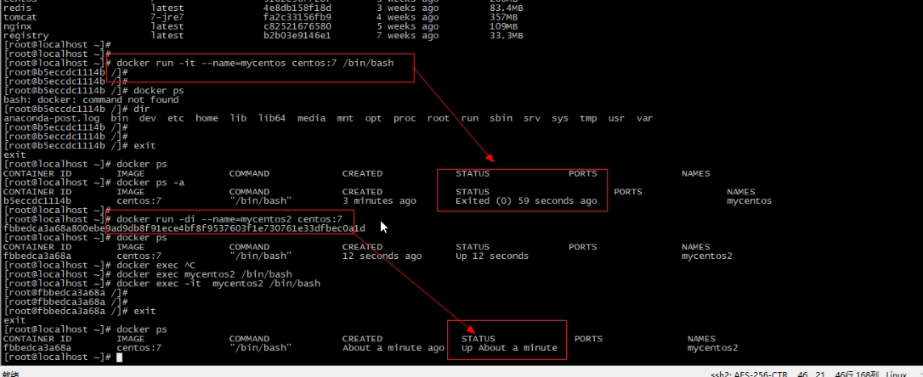

### 课堂提问与练习

无

### 习题答案

无

# 第三堂课

**本节知识点**

3.1 容器的停止与启动

3.2 目录挂载、查看容器内IP、删除容器

3.3 案例实现—MySQL部署

3.4 案例实现—Tomcat部署

**本节目标**

能够清楚容器的停止与启动

掌握目录挂载和查看当前的容器的IP

掌握案例实现MySQL部署

掌握案例实现Tomcat部署

视频时间：

25分56秒

## 容器停止与启动和目录挂载

### 知识概述

容器的启动和停止及目录挂载相关的命令

### 视频详情

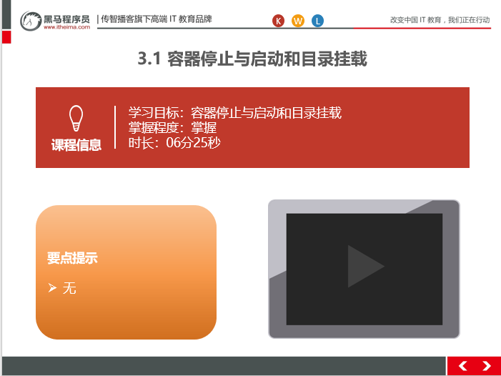

### 总结与补充

要求大家必须掌握目录挂载的作用，必须自己能够记住相关命令

创建容器 添加-v参数 后边为 宿主机目录:容器目录，例如：

docker run -di -v /usr/local/myhtml:/usr/local/myhtml --name=mycentos3 centos:7

如果你共享的是多级的目录，可能会出现权限不足的提示。

这是因为CentOS7中的安全模块selinux把权限禁掉了，我们需要添加参数 --privileged=true 来解决挂载的目录没有权限的问题

### 课堂提问与练习

给大家时间练一下。

### 习题答案

无

## 目录挂载查看IP与删除容器

### 知识概述

我们可以通过以下命令查看容器运行的各种数据

docker inspect 容器名称（容器ID）

### 视频详情

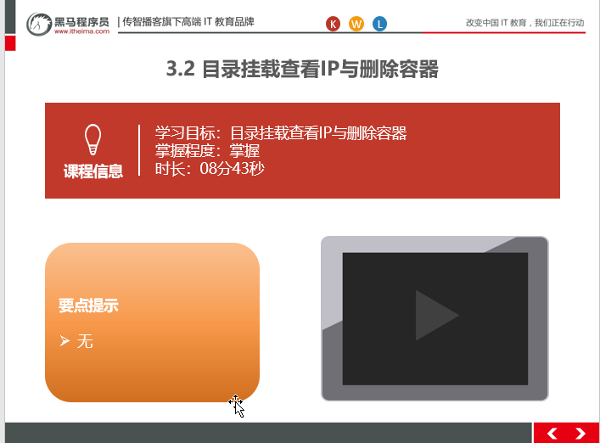

### 总结与补充

删除容器时注意：如果当前容器正在运行，是无法删除的，可以强制删除，但是不建议使用。

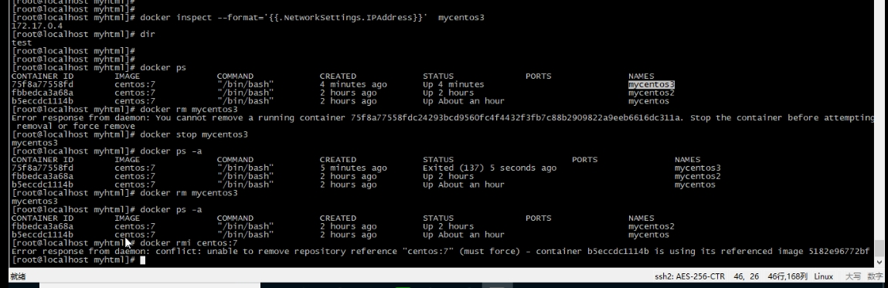

### 课堂提问与练习

无

### 习题答案

无

## mysql部署

### 知识概述

案例实现MySQL部署，并上传sql脚本插入到新建的数据库中。

### 视频详情

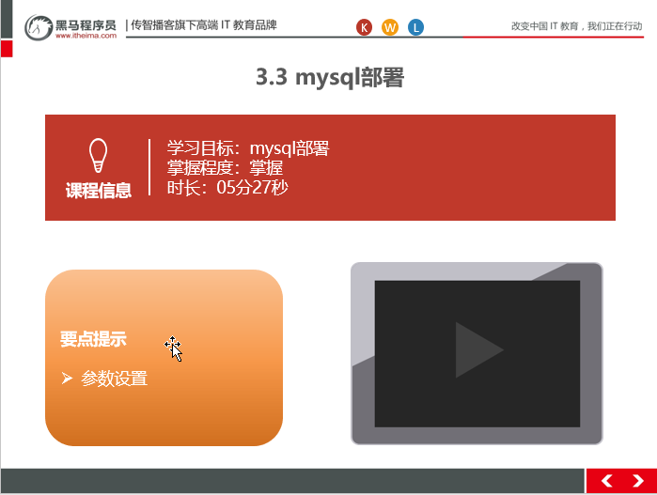

### 总结与补充

课堂实现： 创建容器

docker run -di --name=tensquare_mysql -p 33306:3306 -e MYSQL_ROOT_PASSWORD=123456 mysql

-p 代表端口映射，格式为  宿主机映射端口:容器运行端口

-e 代表添加环境变量  MYSQL_ROOT_PASSWORD 是root用户的登陆密码

（3）远程登录mysql

连接宿主机的IP ,指定端口为33306

### 课堂提问与练习

练习题目：

创建一个守护式mysql容器，要求容器名称叫做pyg_mysql, 端口3306 密码root

### 习题答案

docker run -di --name=pyg_mysql -p 3306:3306 -e MYSQL_ROOT_PASSWORD=root mysql

## Tomcat 部署

### 知识概述

案例实现-Tomcat部署

### 视频详情

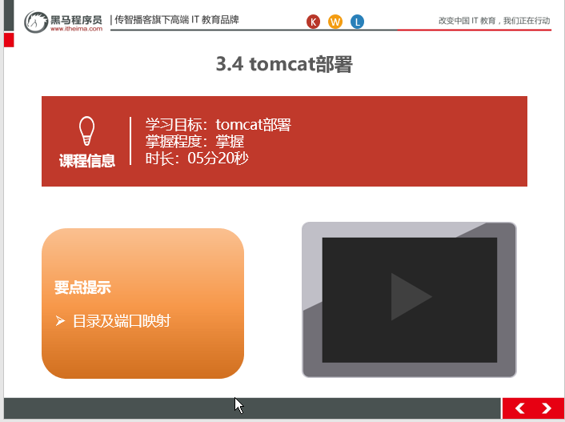

### 总结与补充

无

### 课堂提问与练习

课堂练习：

创建一个守护式Tomcat容器， 要求容器名称：pyg_tomcat 端口映射 8080 目录挂载到： /usr/local/myhtml

### 习题答案

docker run -di --name=pyg_tomcat -p 8080:8080

-v /usr/local/ myhtml:/usr/local/tomcat/webapps tomcat:7-jre7

# 第四堂课

**本节知识点**

4.1 案例实现--nginx部署

4.2 案例实现--redis部署

4.3 迁移与备份

4.4 Dockerfile常用命令

**本节目标**

掌握Nginx和redis部署及备份和迁移

视频时间：

23分10秒

## Nginx部署

### 知识概述

掌握部署Nginx命令

### 视频详情

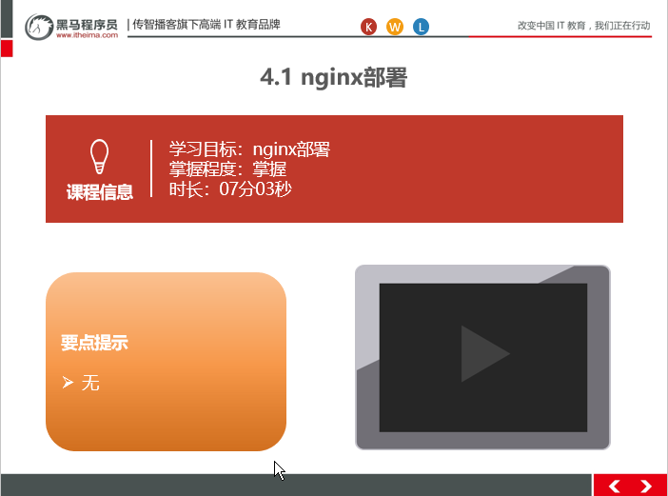

### 总结与补充

无

### 课堂提问与练习

课堂练习： 创建一个交互式容器，要求：名称pyg_nginx 端口映射80 ，并给出进入当前Nginx容器后的 目录的位置。

### 习题答案

docker run -ti --name=pyg_nginx -p 80:80 nginx /bin/bash

## Redis部署

### 知识概述

掌握redis部署

### 视频详情

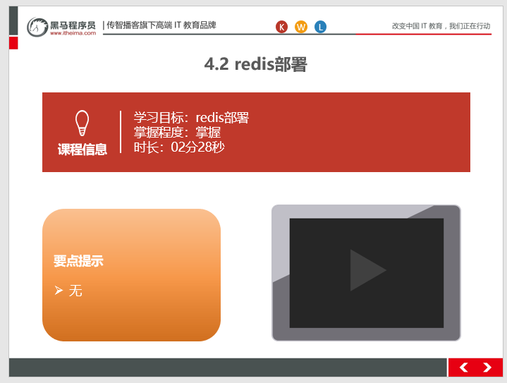

### 总结与补充

无

### 课堂提问与练习

课堂练习： 创建一个交互式容器，要求：名称pyg_redis 端口映射6379 ，并给出进入当前redis容器后的 目录的位置。

### 习题答案

docker run -ti --name=pyg_redis -p 6379:6379 redis /bin/bash

## 迁移与备份

### 知识概述

我们可以通过以下命令将容器保存为镜像, 可以通过以下命令将镜像保存为tar 文件，删除掉mynginx_img镜像 然后执行此命令进行恢复，执行后再次查看镜像，可以看到镜像已经恢复。

### 视频详情

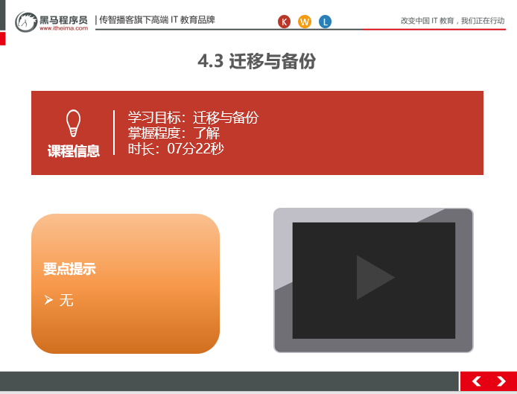

### 总结与补充

docker commit mynginx mynginx_i

docker save -o mynginx.tar mynginx_i

docker load -i mynginx.tar

### 课堂提问与练习

无

### 习题答案

无

## Dockerfile常用命令

### 知识概述

Dockerfile是由一系列命令和参数构成的脚本，这些命令应用于基础镜像并最终创建一个新的镜像。

1、对于开发人员：可以为开发团队提供一个完全一致的开发环境；

2、对于测试人员：可以直接拿开发时所构建的镜像或者通过Dockerfile文件构建一个新的镜像开始工作了；

3、对于运维人员：在部署时，可以实现应用的无缝移植。

### 视频详情

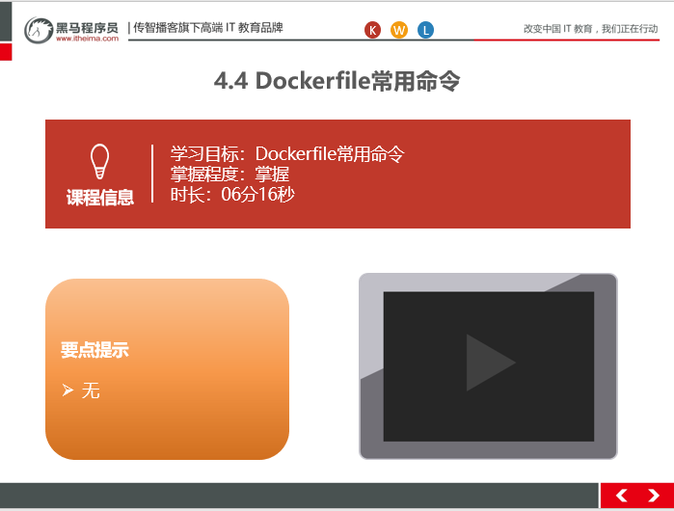

### 总结与补充

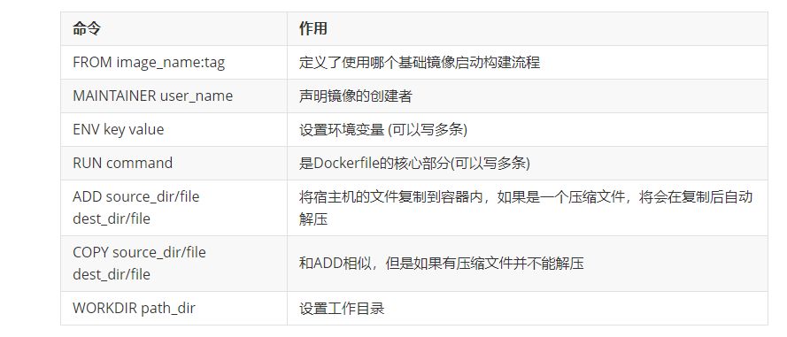

### 课堂提问与练习

无

### 习题答案

无

# 第五堂课

**本节知识点**

5.1 Dockerfile构建jdk1.8镜像

5.2 Docker私有仓库的搭建与配置

5.3 Docker私有仓库镜像上传

5.4课程总结

**本节目标**

能够掌握使用Dockerfile搭建jdk1.8环境

了解私有仓库搭建及上传

视频时间：

28分41秒

## Dockerfile构建jdk1.8镜像

### 知识概述

掌握搭建jdk1.8的步骤

### 视频详情

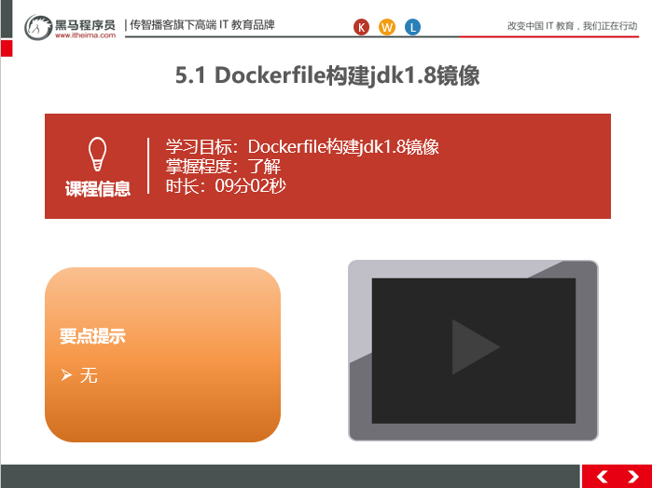

### 总结与补充

步骤：

（1）创建目录

mkdir –p /usr/local/dockerjdk8

（2）下载jdk-8u171-linux-x64.tar.gz并上传到服务器（虚拟机）中的/usr/local/dockerjdk8目录

（3）创建文件Dockerfile vi Dockerfile

#依赖镜像名称和ID

FROM centos:7

#指定镜像创建者信息

MAINTAINER ITCAST

#切换工作目录

WORKDIR /usr

RUN mkdir /usr/local/java

#ADD 是相对路径jar,把java添加到容器中

ADD jdk-8u171-linux-x64.tar.gz /usr/local/java/

#配置java环境变量

ENV JAVA_HOME /usr/local/java/jdk1.8.0_171

ENV JRE_HOME $JAVA_HOME/jre

ENV CLASSPATH $JAVA_HOME/lib/dt.jar:$JAVA_HOME/lib/tools.jar:$JRE_HOME/lib:$CLASSPATH

ENV PATH $JAVA_HOME/bin:$PATH

（4）执行命令构建镜像

docker build -t='jdk1.8' .

注意后边的空格和点，不要省略

（5）查看镜像是否建立完成

docker images

### 课堂提问与练习

无

### 习题答案

无

## Docker私有仓库的搭建与配置

### 知识概述

理解搭建私服的过程

### 视频详情

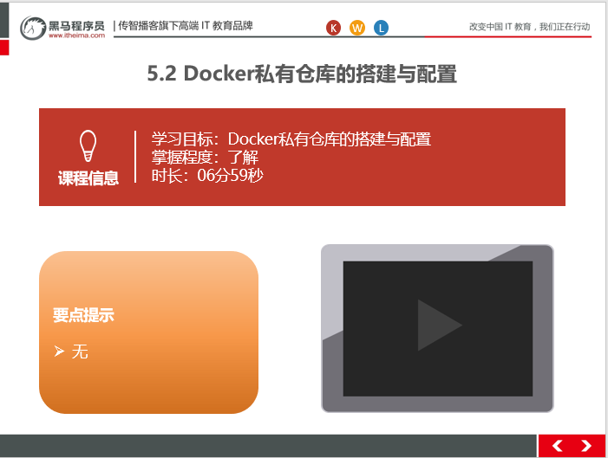

### 总结与补充

无

### 课堂提问与练习

无

### 习题答案

无

## Docker私有仓库镜像上传

### 知识概述

标记此镜像为私有仓库的镜像

### 视频详情

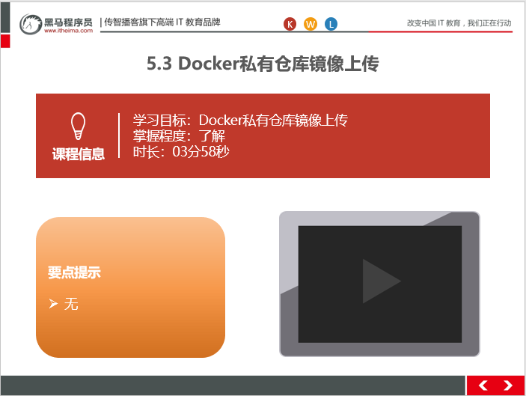

### 总结与补充

注意IP地址为实际的机器的IP

### 课堂提问与练习

无

### 习题答案

无

## 总结

### 知识概述

无

### 视频详情

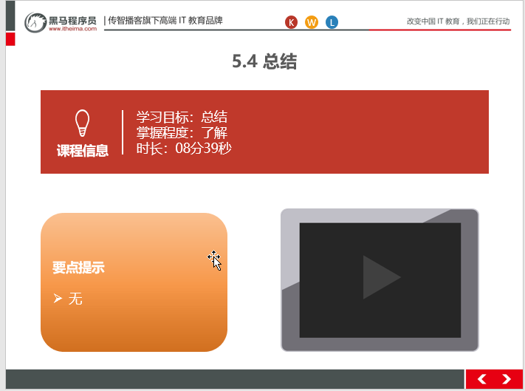

### 总结与补充

重点内容是能够独立完成使用docker 拉取镜像，基于镜像创建容器，并使用容器技术搭建，实际开发中常用的技术整合。

### 课堂提问与练习

无

### 习题答案

无